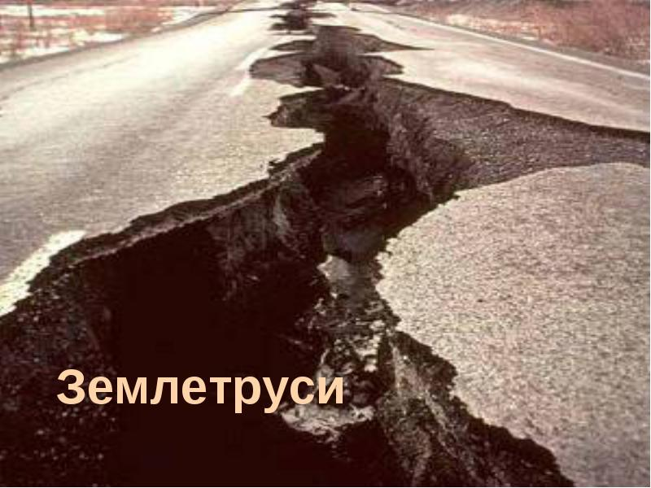
Внутрішні процеси, що зумовлюють зміни земної кори. Землетруси.
Мета: формувати та поглиблювати знання про внутрішні сили Землі , а зокрема про землетруси та райони їх поширення; розвивати уміння роботи з картами та схемами атласу, визначення районів поширення землетрусів;
Обладнання: фізична карта півкуль, карти та схеми атласу, підручники,
Тип уроку: комбінований.
Базові поняття: сейсмічні пояси, внутрішні процеси, тектоніка, тектонічні рухи, землетруси, вулканізм.

ХІД УРОКУ
І. Організаційний момент
ІІ. Актуалізація опорних знань

1.Завдання.

Вперше припущення про те ,що материки самовільно рухаються(дрейфують),висловив:

А)О.Шмідт;
Б)О.Гумбольт;

В)А.Вегенер;
Г)П.Тутковський.

2.Великі блоки літосфери,які розділені глибокими розколинамиі повільно переміщуються по шару астеносфери,називаються:
А)Платформами; Б)Літосферними плитами; В)Кристалічними щитами.

3.Внаслідок переміщення великих літосферних плит зараз поступово скорочується дно океану:
А)Індійського; Б)Атлантичного; В)Тихого.

4.Серед семи великих літосферних плит не містить у собі материкові брили тільки:

А)Індо-Австралійська;
Б)Антарктична;
В)Тихоокеанська;
Г)Південноамериканська
.
5.Переважна більшість гірських масивів виникає внаслідок:
А)Вулканізму; Б)Зминання в складки гірських порід під впливом зустрічного руху літосферних плит.
6.)Процеси підсування однієї плити під край другої призводить до формування в океанах:

А)Серединних океанічних хребтів і розширення дна океану;
Б)Земної кори океанічного типу;
В)Глибоководних жолобів і островів;
Г)Гірських хребтів.

2. Завдання «Закінчіть речення»
- -Учені вважають, що колись на Землі був єдиний материк…….( Пангея)
- -Материкова земна кора складається з трьох шарів: …( осадового, гранітного, базальтового).
- -З глибиною температура гірських порід………( підвищується).
- -Ера сучасного життя називається…………..(Кайнозойська).
- -Астеносфера є частиною………( мантії).
- -Материк, який розколовся на Північну Америку та Євразію називався…….(Лавразія).…
- -Гіпотезу дрейфу материків висунув у 1912 році …….(Альфред Вегенер).
- -Літосфера не є суцільна, а складається з………(літосферних плит).
- -Сили, які здатні рухати літосферні плити це………..(внутрішні сили Землі).
- -Якщо плити зближуються або розсуваються, то це…(горизонтальні рухи).
- -Стійкі ділянки земної кори називаються…………(платформи).
12.-Рухомі ділянки земної кори, що виникають на межі літосферних плит, де проходять глибинні розломи називаються……….( пояси складчастості або сейсмічні пояси).
3.Запитання.
1.Описати гіпотезу дрейфу материків Альфреда Вегенера.
2.Наведіть докази того, що поверхня Землі продовжує змінюватися і сьогодні.
3.В яких місцях, на вашу думку, можуть відбуватися землетруси і вулкани?

4.Складіть правильне за змістом речення із запропонованого набору слів
Внутрішніми, здатні, плити, Землі, літосферні, силами, які, сили, називають, рухати.
( Сили, які здатні рухати літосферні плити, називають внутрішніми силами Землі.)
5. Прийом «Бліц-опитування»
• В які способи вчені вивчають минуле Землі?
• В які способи можна спрогнозувати майбутнє Землі?
• Наведіть докази того, що поверхня Землі продовжує змінюватися і сьогодні.
• В яких місцях, на вашу думку, відбуваються землетруси, вулканізм?

IIІ. Мотивація навчальної та пізнавальної діяльності
Прийом «Проблемне питання»

«Учитель»
- Багато явищ природи можуть здаватися незвичайними і загадковими: з вершини гори вириваються хмари чорного диму і стовпи вогню, викидається розжарене каміння; з-під землі б’є фонтан води з температурою близько 100 °С; земля раптом приходить у рух, що руйнує все те, що знаходиться на поверхні. Однак ці та інші природні явища мають пояснення — треба вивчити процеси, які відбуваються всередині Землі.
-Колись давно люди не розуміли причини землетрусів. Грецькі селяни вважали, що землетрус – це руйнування будівель підземних велетнів, які, маючи неймовірну силу, глибоко під землею споруджували собі помешкання, кладучи скелю на скелю. Іранці й таджики пояснювали землетруси витівками злих духів, які живуть у надрах Землі. Та ви, мабуть не раз чули про землетруси з повідомлень у новинах і уявляєте, що це таке.
Чому вони виникають, які бувають і де найчастіше відбуваються? Саме на ці питання ми сьогодні на уроці отримаємо відповіді.
-На попередньому уроці ви дізналися про рухи літосферних плит та причини цих рухів. Давайте проведемо простий експеримент. Візьмемо два зошити з м’якими обкладинками та уявимо собі, що це — літосферні плити з материковою корою, а аркуші паперу в зошитах — це шари гірських порід. Зіткнемо зошити краями. Що відбувається? Аркуші в зошитах починають зминатися, деформуватися. Найбільші ушкодження аркушів можна спостерігати по краях зошита, найменші — там, де ви притримували зошит руками. Які висновки дає змогу зробити цей експеримент? Які ділянки літосферних плит зазнають найбільших деформацій? Які наслідки мають рухи літосферних плит?

-Сьогодні на уроці ви дізнаєтесь про трагічні події в житті нашої планети, адже «подихи» Землі не завжди бувають безневинними, і окремі «зітхання» — землетруси — приносять величезні нещастя людям.
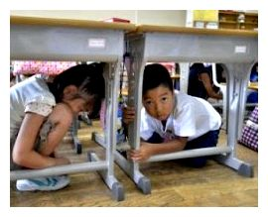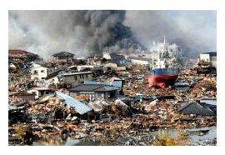
.
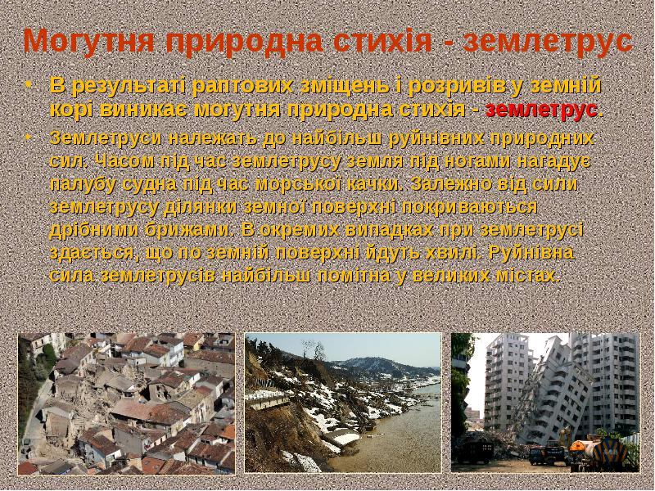

IV. Вивчення нового матеріалу
1. Робота з підручником.
Знайдіть і зачитайте з підручника означення терміну «Землетрус».
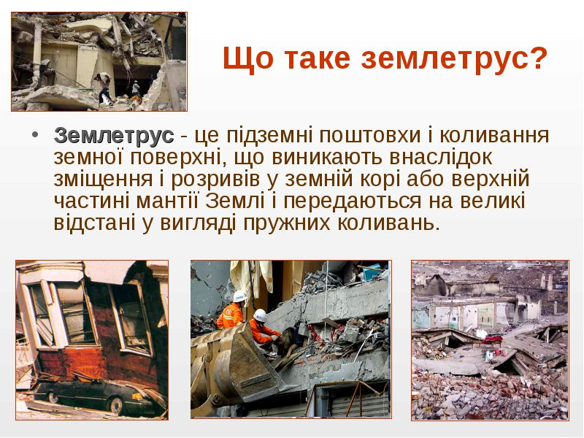
2. Гронування.
Назвати слова та фрази, що спадають вам на думку щодо заданої теми
Очікувані результати:
землетрус
Руйнування будівель
Розрив трубопроводів
Метушня тварин
Зміщення меблів
Хитання люстри
Тріскання землі
Хвильові рухи землі

Ламання дерев
Страх
Неспокій людей
Коли всі фрази будуть записані спробуємо скласти розповідь про землетрус, використовуючи записані слова.

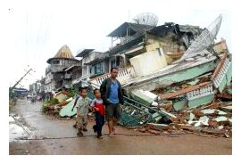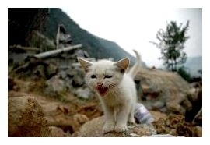

Отже, землетруси – це раптові підземні поштовхи та коливання земної поверхні, які викликані розривами гірських порід у літосфері та подальшим їх зміщенням.
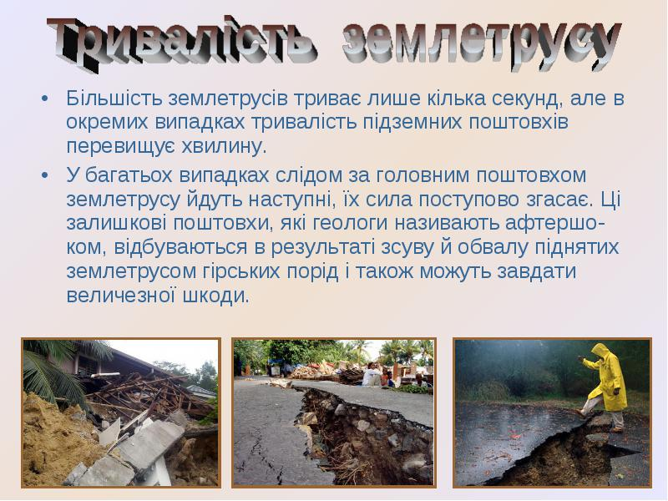
Те місце, де в надрах землі відбувається розрив та зміщення шарів гірських порід називають гіпоцентром , або осередком землетрусу.
- Він може виникати на різних глибинах – від кількох десятків до 700 км. Від глибини залежить сила струсу земної поверхні: чим глибше, тим слабше. Від осередку в усі боки поширюється потужна сейсмічна хвиля. Вона передає коливання земної тверді на великі відстані зі швидкістю до 7 км/с.
-Місце на поверхні Землі, що міститься над вогнищем, називається епіцентр землетрусу. В епіцентрі сила поштовхів найсильніша.Тут найбільші руйнування, чим далі від епіцентру, тим сила землетрусу зменшується.
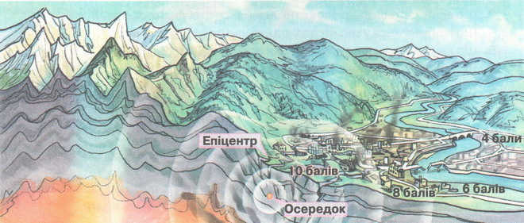

Під час кожного землетрусу фіксується ,здебільшого ,декілька поштовхів різної сили. Щороку спеціальні прилади –сейсмографи-реєструють близько мільйона поштовхів,серед яких до 6000 є відчутними для людей. Силу землетрусу, тобто енергію, яка виділилася в його осередку, оцінюють за шкалою Ріхтера.
У 1935 р. американський сейсмолог Чарльз Ріхтер розробив шкалу в 12 балах, кожна подальша цифра шкали відповідає 10 разовому збільшенню кількості енергії ніж при землетрусі; при землетрусі в 2 бали вивільняється в 10 раз більше енергії ніж при землетрусі в 1 бал за шкалою Ріхтера.
Шкала сили землетрусів
Сила у балах | Характе-ристика землетрусів | Зовнішні вияви землетрусів
1-3 | Слабкі | Відчутні окремими тваринами (риби, собаки, коти, коні, ведмеді). Людиною не відчуваються.
4-5 | Відчутні | Добре відчутні в приміщеннях. Б'ється або дзвенить посуд, тріскають шибки у вікнах. Надворі майже не відчутні
6-7 | Сильні | Руйнуються старі будови. Зміщуються важкі меблі. Обсипається штукатурка
8 | Руйнівні | Падають фабричні димарі, частково руйнуються кам'яні будови. Змінюється рівень води в криницях
9 | Спустошливі | Руйнується більшість будов. Розриваються підземні трубопроводи. Великі тріщини на земній поверхні
10 | Знищувальні | Викривляються залізничні рейки. Безліч тріщин на поверхні. Вода водойм затоплює береги
11 | Катастрофічні | Завалюються мости. З'являються широкі тріщини на поверхні. Підземні трубопроводи і всі будинки повністю руйнуються.
12 | Дуже катастрофічні | Предмети підкидаються у повітря. На поверхні землі утворюються хвилі. Дуже змінюється рельєф місцевості.

А зараз я прочитаю вам віршик, а ви допоможете мені знайти слова, які тут пропущені:
Тріснула Земля в глибинах,
Відбився гул по всіх долинах,
І під ногами хвилі вже,
Ось-ось й будинки понесе.
Ти все «мотай собі на вус»,
Ця сила зветься …… (землетрус).
Тріщить Земля в глибинах ще
Це місце зветься …… (вогище).
Від нього хвилі догори
Понеслись, наче вороги,
Руйнують, нищать, а у центр
Найбільше, в точку …… (епіцентр).

Поширення землетрусів на планеті
-Землетрусами охоплена 1/10 частина поверхні материків. Лише в Антарктиді поки не зареєстровано жодного поштовху. Проте, великі землетруси відбуваються лише в певних районах нашої планети – на краях літосферних плит, зонах розломів,областях утворення молодих складчастих гір. Райони їхнього поширення називають сейсмічними поясами. Найчастіше ці природні явища спостерігаються у Середземноморському (понад 50% землетрусів), Тихоокеанському (близько40%),а також Атлантичному сейсмічних поясах.
Тому на Землі виділяють три великих сейсмічних пояси: Тихоокеанський, який проходить кільцем вздовж берегів Тихого океану; Альпійсько-Гімалайський, що тягнеться крізь південь Європи та Азії; а також Серединно-океанічний, який охоплює систему розломів вздовж серединно-океанічних хребтів у Світовому океані.
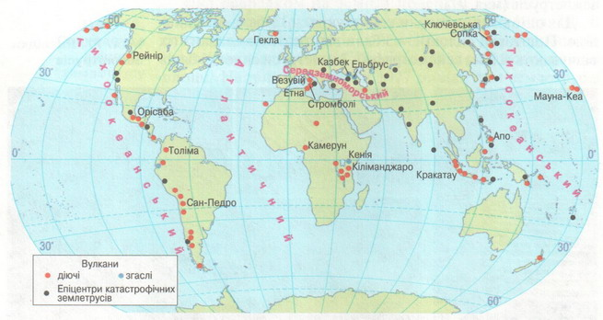
Практична робота
Позначте на контурній карті сейсмічні пояси Землі: Тихоокеанський, Середземноморський, Атлантичний.

Первинна перевірка засвоєних знань
Кросворд
.
• Якщо правильно його розв’яжемо, дізнаєтеся, у якій країні найчастіше відбуваються землетруси
1. У якому шарі на Землі знаходиться вогнище землетрусу? (Мантія)
2. Вогнище землетрусу. (Гіпоцентр)
3. Прилад, що фіксує найменші коливання земної кори. (Сейсмограф)
4. Хвилі, викликані землетрусами. (Цунамі)
5. Місце на поверхні Землі, що міститься над вогнищем. (Епіцентр)
6. Планета, яка відчуває «подихи». (Земля)

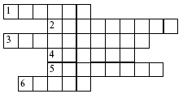

Причини виникнення і характеристика землетрусів.

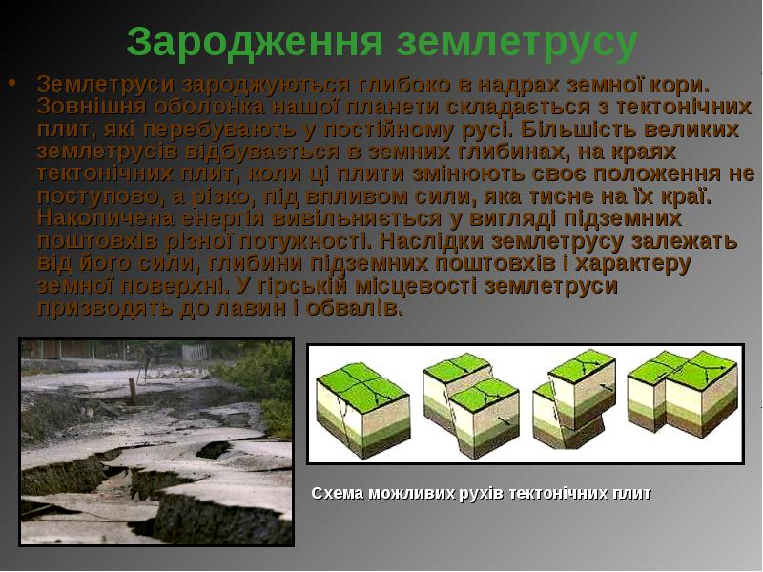

-Землетруси виникають від розрядки величезної напруги глибоко в надрах Землі. Напруга виникає в результаті переміщення в різних напрямках мас земної кори чи навіть літосфери. А вони, в свою чергу, переміщуються в результаті конвекційних течій мантійної речовини. Розрядка енергії супроводжується утворенням розломів у літосфері і переміщенням по них літосферних плит чи блоків. Енергія, що звільнюється внаслідок цих зміщень ,дорівнює за потужністю вибуху кількох десятків ядерних бомб. Вона поширюється сейсмічними хвилями від вогнища землетрусу до поверхні Землі, як хвиля від кинутого у воду камення.
Сейсмічні хвилі – це вертикальні і горизонтальні різкі коливання земної кори. Найбільшої сили вертикальні коливання відчуваються в епіцентрі землетрусу
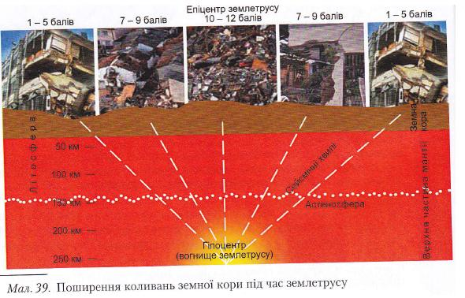
Залежно від причин виникнення землетруси поділяються на три типи:
1) тектонічні, пов'язані з утворенням у земній корі розломів і рухами по них брил земної кори (95 %);
2) вулканічні, які виникають у зв'язку з рухом магми в джерелі й каналі вулкана і вибуховими викидами вулканічних газів;
3) обвальні, які відбуваються при обвалі в підземних пустотах від удару обваленої маси.

Як вивчають землетруси

Нажаль, напевно передбачити наближення землетрусу та попередити про це людей ще й досі залишається справою складною та практично неможливою.
Землетруси та пов’язані з ними явищі вивчає наука сейсмологія. Спостереження за землетрусами та обробку первинної інформації про них ведуть на сейсмічних станціях. В світі їх створено понад 2000. На них “прослуховують” пульс нашої планети за допомогою спеціальних приладів – сейсмографів. Вони являють собою маятники з вагою на кінці, перед якими прокручується барабан. Прилад фіксує найменші коливання, які записуються на барабані у вигляді сейсмограм. Сейсмографи встановлюють під землею на глибині до 30 метрів. Їх ховають від протягів та накривають важкими скляними ковпаками, щоб запобігти впливу на прилади зовнішніх чинників. Головна мета сейсмостанцій передбачити та попередити наслідки землетрусів. Хоча ця задача дуже складна.
Тому для передбачення поштовхів також користуються іншими способами. Зокрема, вивчають поведінку тварин, які більш чутливі до коливань, ніж люди. Наприклад неспокійними стають під час слабких поштовхів акваріумі рибки, собаки, коти, коні, ведмеді. А слабкі землетруси часто є попередниками більш сильних.
Крім того вчені слідкують за температурою надр. Доведено, що під землею перед поштовхами в районі розлому зростає температура. Це призводить до нагрівання підземних джерел та свердловин. Перед землетрусом також змінюється режим роботи підземних вод. У зв’язку зі зміщенням підземних товщ гірських порід, деякі джерела зовсім перестають викидати воду на поверхню, інші – навпаки, починають діяти активніше, з’являються й нові. Вода в підземних водах перед землетрусом зазвичай міняє й всій хімічний склад: насичується різними речовинами, що надходять розломами з великих глибин.
Найбільш точне передбачення поштовхів дають дослідження завдяки лазеру, надчутливому приладу, який дозволяє фіксувати найменші зрушення на поверхні. Завдяки цьому помічено, що за кілька днів до землетрусу починають розгойдуватися гори. Вони зміщуються всього на кілька міліметрів, але лазер фіксує ці зміни.
Не зважаючи на всі досягнення сучасної науки передбачення землетрусів й нині залишається великою проблемою.

«Учитель»
Крім землетрусів, можуть виникати і моретруси – явища, які виникають в результаті трясіння дна під морями чи океанами, або на сущі близько від берега. В результаті цього виникають великі хвилі – цунамі (з японської – хвилі в гавані). Появляються вони від того, що внаслідок швидкого переміщення морського дна чи узбережжя по вертикалі змінюється об'єм водного басейну і в рух приводяться великі маси води.
Найчастіше моретруси виникають у Тихому океані. Як приклад одного з них – в затоці Аляска, біля п-ва Кенай і о. Кадьяк в 1964 р. Саме цей моретрус, що відбувся разом із згаданим уже землетрусом, відомий як Аляскінський катастрофічний, в результаті якого раптово піднялось дно довжиною до 800 км і шириною до 100 км. Це і викликало появу цунамі.
Ці хвилі у відкритому океані майже непомітні. Моряки відчувають їх своєрідним гулом у корпусі судна, ніби воно проповзло по піщаній мілині. Проте біля берегів, внаслідок заломлення хвиль, їх висота досягає 30-35 м і, маючи величезну силу, руйнує все в одну мить. Швидкість проходження цих хвиль в океанах досягає 700-800 км за годину, а відстань між гребнями дорівнює 200-300 км.
Цунамі в океані йдуть не по поверхні, а подібно до звукових хвиль по всій товщі океану. Тому біля берегів вода ніби виштовхується з нього. Інтервал між хвилями становить від кількох хвилин до однієї години.

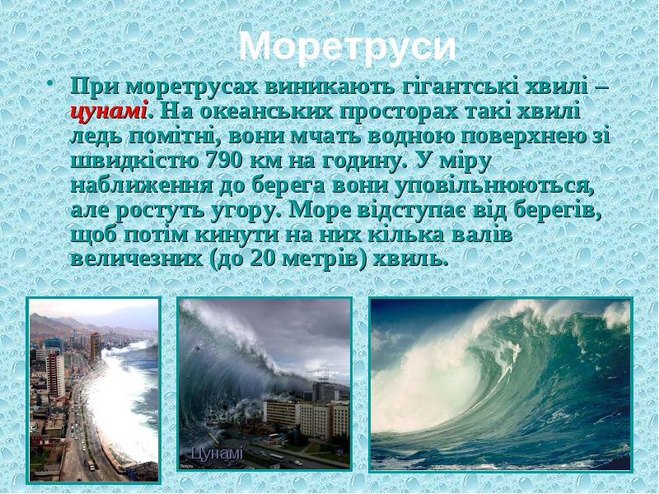
Цунамі відомі людству понад 2,5 тисяч років. За останню тисячу час їх було зареєстровано 1050. З них 1000 – у Тихому океані, близько 30 – в Атлантичному і 20 – в Середземному морі.
Про масштаби трагедій свідчать численні документальні дані. Так, в 358 р. н.е. велетенська хвиля прокотилася по південно-східному узбережжю Середземного моря, накривши багато невеликих островів і викинувши судна на берег і навіть на дахи будинків Олександрії. Загинуло багато тисяч людей. Про іншу трагедію, що обрушилась на перуанський порт Кальяо (біля Ліми – столиці) в 1743 р., один з очевидців писав, що після землетрусу, який зруйнував усі будинки, океан досить помітно відступив від берега, але незабаром із страшенним гудінням покотився назад. Величезна хвиля за якусь мить змела все з берега. З 23 кораблів, що стояли в порту біля причалів, більшість була розбита. Чотири найбільші з них, в тому числі 34 гарматний фрегат, були викинуті далеко на суходіл. Океан кілька разів відступав і знову кидався на берег. З 4900 мешканців порту в живих залишилось лише 200.
Один з очевидців землетрусу і цунамі в Лісабоні, що відбулись в 1755 році писав, що велике чудове місто з населенням в 500.000 мешканців (на той час найбільше в Європі), після землетрусу перетворилось в розвалини. А після того, як пройшла цунамі висотою в 26 м, вона завершила те, що не встиг зробити землетрус. Із 30 суден, що стояли в гавані, було багато розбито і затоплено. Загинуло 60 тис. мешканців міста.
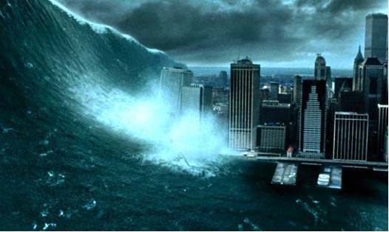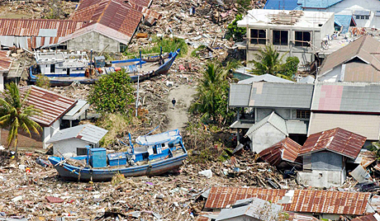
Цунамі можуть виникати також в результаті виверження підводних вулканів, вибухів під водою, великих підводних зсувів, а також від падіння в море гігантської маси гірських порід із високих скель.

Як поводитися при землетрусі
-При перших поштовхах землетрусу людина відчуває страх, розгубленість, адже все навколо починає рухатися, гойдаються люстри, дзвенить посуд, відкриваються дверки шаф, а іноді і падають предмети, земля йде з-під ніг. Багато впадають в паніку, починають метатися, інші навпаки зволікають, завмирають на місці.
-Якщо ви знаходитесь на 1-2 поверхах, перше, що ви повинні зробити – це постаратися якомога швидше залишити приміщення і відійти на безпечну відстань від будівель, постарайтеся знайти відкрите місце, зверніть увагу на лінії електропередач, під ними не можна перебувати , при сильних поштовхах можуть обірватися дроти і можна отримати удар струмом.
-Якщо ви знаходитесь вище 2-го поверху або не встигли вискочити на вулицю, постарайтеся залишити кутові кімнати. Краще сховатися під стіл або під ліжко, встати в отвір внутрішніх дверей, в кут кімнати, але подалі від шаф і вікон, так як лопнули шибки і предмети, що знаходяться в шафах, та й самі шафи, холодильники при падінні можуть вас зачепити і травмувати.
-Якщо все ж вирішили покинути квартиру, то будьте обережні, не заходьте в ліфт, при сильних землетрусах ліфт може відключитися або обрушитися, так само не радять бігти до сходів. Сходові марші можуть бути пошкоджені внаслідок підземного поштовху, а натовп людей, що ринула до сходів, збільшить на них навантаження та сходи можуть обвалитися. Виходити на балкони так само небезпечно, вони так само можуть обвалитися. Не слід вистрибувати з вікон.
-Якщо підземні поштовхи застали вас на вулиці, відійдіть на відкритий простір, подалі від будівель, від ліній електропередач, від дерев.
-Якщо знаходитеся в машині, зупиніться на узбіччі дороги, подалі від ліхтарів, дерев, рекламних щитів. Не зупиняйтеся в тунелях, під проводами і мостами.
-Якщо ви проживаєте в сейсмоактивній зоні, і землетруси періодично стрясають ваші будинки, то ви повинні підготувати себе і своїх рідних до можливості виникнення більш сильного землетрусу. Заздалегідь визначте найбільш безпечні зони у вашій квартирі, прийміть заходи по зміцненню свого житла, навчіть дітей, як поводитися, якщо під час підземних поштовхів діти знаходяться вдома самі.

V. Закріплення нових знань і умінь учнів.
Завдання для самоперевірки.
Прийом «Експрес-тест»

. Область у надрах Землі, де виникає землетрус:
а)гіпоцентр;
б)епіцентр;
в)сейсмограф;
г)гейзер.

. З`ясуйте, у якій країні найчастіше відбуваються землетруси:
а) Швеції;
б)Японії ;
в)Перу;
г)Індії.

. Проявами внутрішніх сил Землі є:
а)рух літосфери;
б)руйнівна дія морів;
в)вивітрювання;
г)дія вітру.
. До Тихоокеанського поясу вулканічної активності належить:
а)Гімалаї;
б)Саяни;
в)Сахалін;
г)Алтай.
. Блоки, з яких складається літосфера, називають:
а) підземними блоками;
б) літосферними плитами;
в) материками.
.Швидкі розривні рухи літосферних плит — це:
а) цунамі;
б) землетруси;
в) дрейф континентів.
. Унаслідок зіткнення материкових літосферних плит виникають:
а) моря;
б) западини;
в) гори.
. Найсильніші руйнування під час землетрусів спостерігаються:
а) в епіцентрі;
б) у вогнищі землетрусу;
в) у мантії.
. В Україні найбільш імовірно виникнення землетрусів:
а) на півночі;
б) на сході;
в) у Карпатах.

Прийом «Картографічний практикум»
Завдання. За картою «Літосферні плити» визначте місця найбільш частих та сильних землетрусів.

VI. Підсумок уроку
• Що нового дізналися на уроці?
• Які країни — лідери за кількістю землетрусів? Чому?
• Які основні правила поведінки під час землетрусу?

VII. Домашнє завдання
Опрацювати відповідний текст підручника. Випереджальні індивідуальні завдання: повідомлення про вулкани. Скласти два творчі запитання, пов’язані з темою уроку.

Катастрофічні землетруси, що відбулися за останні роки

1923 рік – Японія-епіцентр близько Токіо, загинули близько 150 тисяч чоловік.
1948-Туркменія, повністю зруйнований Ашхабад, близько ста тисяч загиблих.
1970 в Перу, зсув викликаний землетрусом погубив життя 66 тисяч жителів міста Юнга.
1976года – Китай, зруйновано місто Тяншань, 250 тисяч загиблих.
Землетруси. Чому відбуваються землетруси
1988року – Вірменія, зруйновано місто Спітак -25000 осіб загинули.
1990года – Іран, провінція Гілян, 40 тисяч загиблих.
1995года – острів Сахалін, 2 тисячі людей загинули.
1999 рік – Туреччина, міста Стамбул і Анкара-17 тисяч загиблих.

1999-Тайвань, 2,5 тисячі людей загинули.
2001год – Індія, штат Гуджарат-20 тисяч загиблих.
2003 рік – Іран, зруйновано місто Бам, близько 30 тисяч людей загинули.
2004-острів Суматра-землетрус і цунамі, викликане землетрус позбавили життя 228 тисяча осіб.
2005 рік – Пакистан, район Кашмір-76 тисячі чоловік загиблих.
2006 рік – острів Ява-5700 чоловік загиблих.
2008 рік – Китай, провінція Сичуань, загиблих -87000 чоловік.
2010 рік – Гаїті, загинули -220 000 чоловік.
2011-Японія – землетрус і цунамі, забрали життя понад 28 тисяч людей, вибухи на атомній станції Фукусіма призвели до екологічної катастрофи.

